Приложение 1
к решению Думы Чайковского городского округа
от 17.02.2021 №
ТОП --› Ж1
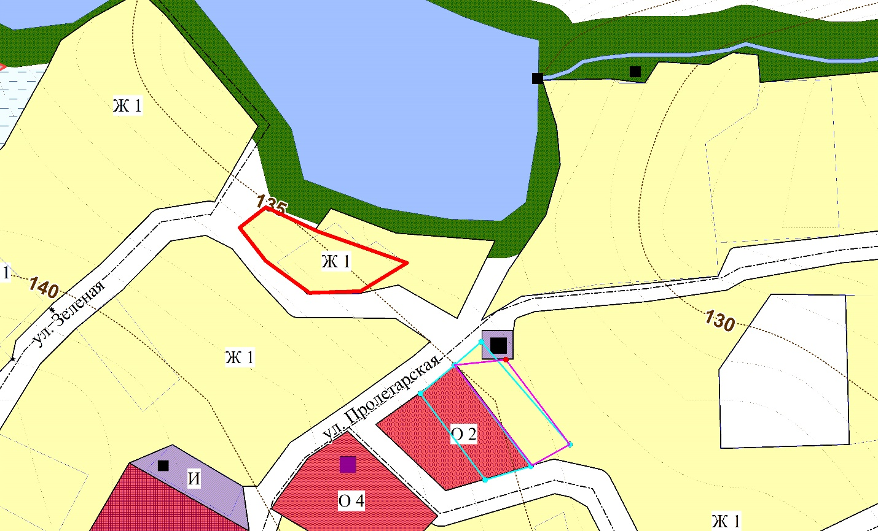

Приложение 2
к решению Думы Чайковского городского округа
от 17.02.2021 №
П1 --› Сх1
